1. 网页打开后，不能平铺，总是挤在左上侧，右侧空白，很不美观，需要改进。

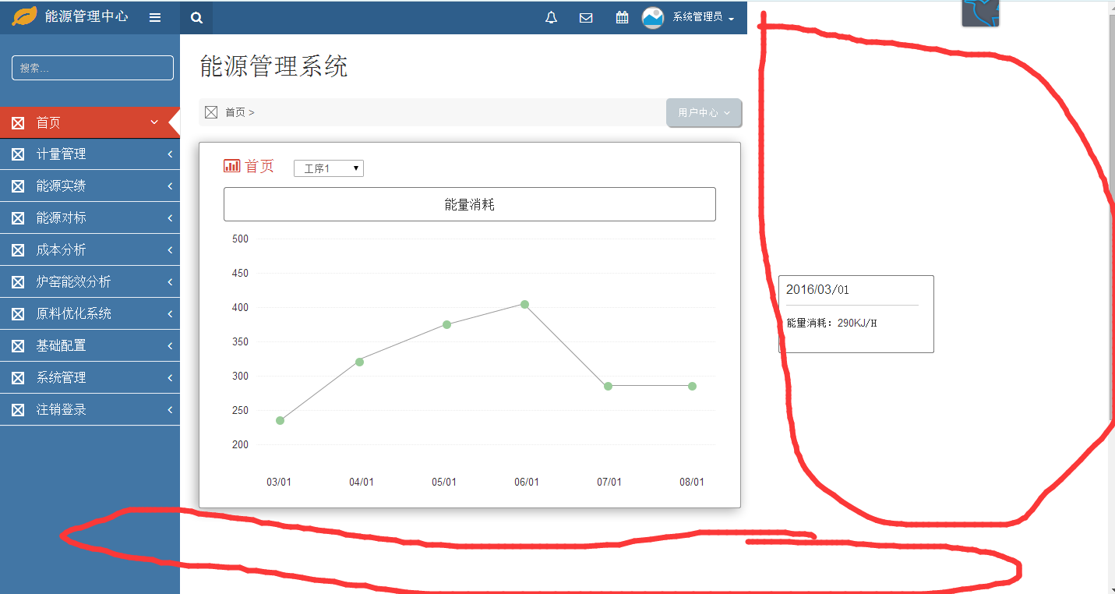

1. 首页的这个时间是什么意思？既不可选，又不能变化

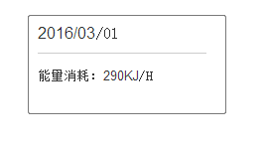

1. 工序切换与表格分开。

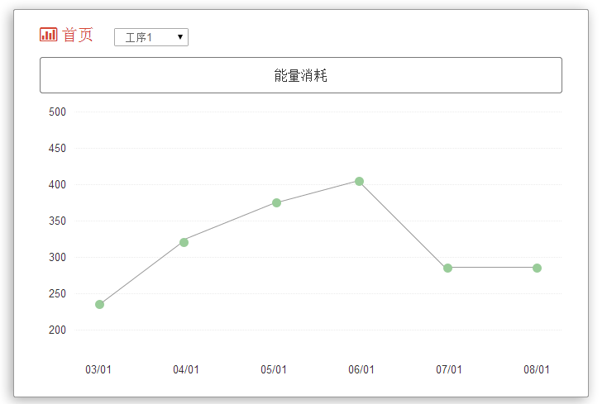

1. 各大项中的不必要选项全部删除。比如计量管理只有其本身，没有子选项。

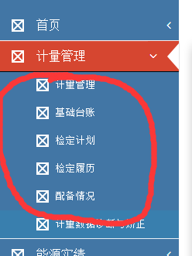

1. 能源实绩的表，可以单向排两个，纵向三排，这样更美观。
2. 能源对标的表格里，是【万元产值能耗对标】和【重量箱综合能耗对标】
3. 成本分析的表格也要修改
4. 另外这个草案基本是挺好的，要修改的内容可能不多也不麻烦了。图标应该再优化美观一下，LD就喜欢直观的东西，可以直接在excel里做个饼状图，然后粘贴进去，类似这样的方法，仅供参考